**部署环境**

Java服务端 MacOS

├── pom.xml

├── src

│   ├── 2021104413-刘声-中间件课程报告.docx

│   ├── dataset

│   │   ├── Season1

│   │   └── Season2

│   ├── main

│   │   ├── java

│   │   │   └── edu

│   │   │   └── ruc

│   │   │   └── liu

│   │   │   ├── Application.java

│   │   │   ├── ServletInitializer.java

│   │   │   ├── controller

│   │   │   │   └── BaseController.java

│   │   │   ├── dto

│   │   │   │   ├── Response.java

│   │   │   │   └── SubtitleEntity.java

│   │   │   ├── importData

│   │   │   │   ├── IImportService.java

│   │   │   │   └── ImportServiceImp.java

│   │   │   ├── service

│   │   │   │   ├── BaseServiceImp.java

│   │   │   │   ├── IBaseService.java

│   │   │   │   ├── ISubtitleRepository.java

│   │   │   │   └── SubtitleRepositoryImp.java

│   │   │   └── util

│   │   │   └── Util.java

│   │   └── resources

│   │   ├── application.properties

│   └── test.java.edu.ruc.liu

│   └── ApplicationTests.java

ElasticSearch+Kibana

腾讯云<https://cloud.tencent.com/product/es>

首月免费，次月~~329.1元/月~~

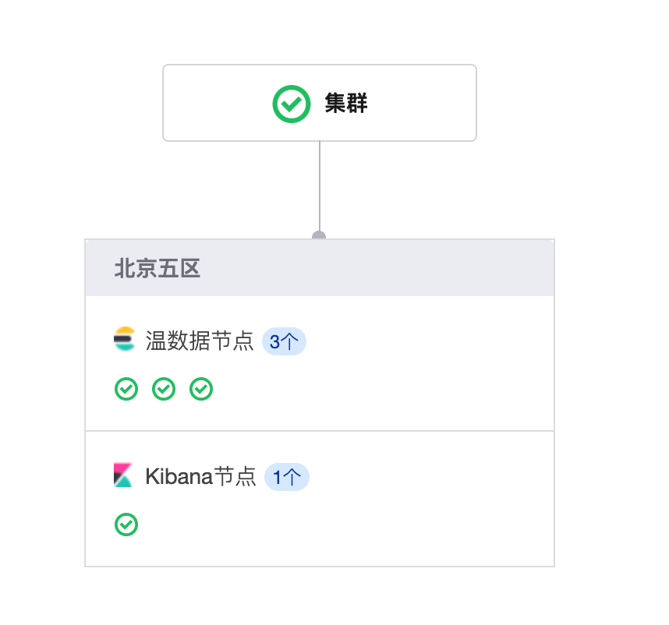

**基本信息**

|  |  |
| --- | --- |
| 集群名称 | ACTIVITY-1666576990 |
| 集群ID | es-36o6eczd |
| 集群状态 | 正常 |
| 健康状态 | 绿色 |
| Elasticsearch 版本 | 7.5.1 |
| 高级特性 | 白金版（已开启ES集群用户登录认证） |
| 地域 | 华北地区（北京） |
| 网络 | Default-VPC (vpc-hv7lyxmq) |
| 可用区部署类型 | 单可用区 |
| 可用区及子网 | 北京五区, Default-Subnet (subnet-gbi9ccf3) |
| 创建时间 | 2022-10-24 10:03:58 |
| 付费类型 | 包年包月2022-11-24 10:03:58到期 |
| 可维护时间段 | 星期一到星期日02:00~06:00东八区 |

**集群配置**

|  |  |  |  |  |
| --- | --- | --- | --- | --- |
| **节点类型** | **个数** | **规格** | **节点存储** | **总存储量** |
| 数据节点 | 3 | 标准型S1 - 2核4G ES.S1.MEDIUM4 | 高性能云硬盘 20GB x 1 | 60GB |
| Kibana节点 | 1 | 标准型S1 - 1核2G ES.S1.SMALL2 | / | / |

其他信息

analysis-ik Elasticsearch IK分析插件

**项目结构**

**ElasticSearch索引mapping**

{

"mapping": {

"dynamic_templates": [

{

"message_full": {

"match": "message_full",

"mapping": {

"fields": {

"keyword": {

"ignore_above": 2048,

"type": "keyword"

}

},

"type": "text"

}

}

},

{

"message": {

"match": "message",

"mapping": {

"type": "text"

}

}

},

{

"strings": {

"match_mapping_type": "string",

"mapping": {

"type": "keyword"

}

}

}

],

"properties": {

"_class": {

"type": "keyword"

},

"chineseSub": {

"type": "text",

"analyzer": "ik_smart",

"fielddata": true

},

"endTime": {

"type": "long"

},

"englishSub": {

"type": "text",

"fielddata": true

},

"episode": {

"type": "keyword"

},

"id": {

"type": "keyword"

},

"season": {

"type": "keyword"

},

"startTime": {

"type": "long"

}

}

}

}

**Kibana**

https://es-36o6eczd.kibana.tencentelasticsearch.com:5601/app/kibana#/home?_g=()

**中文关键词词语图**

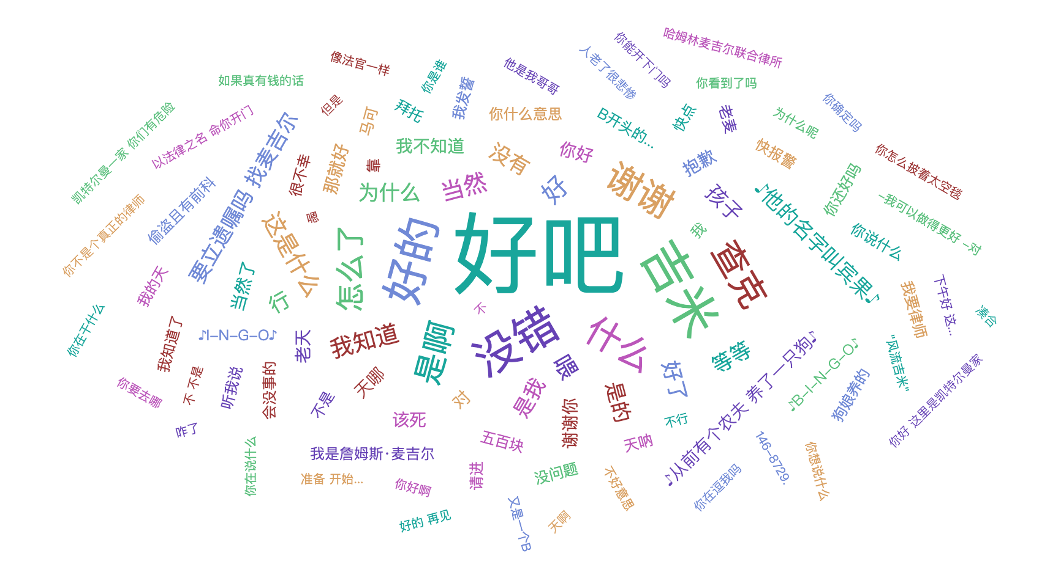

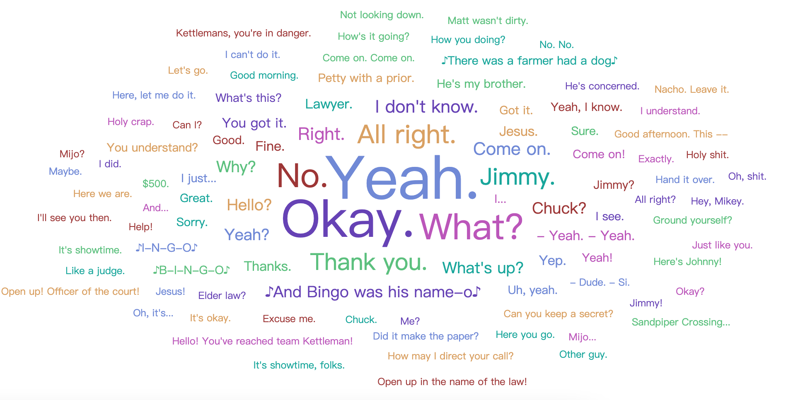

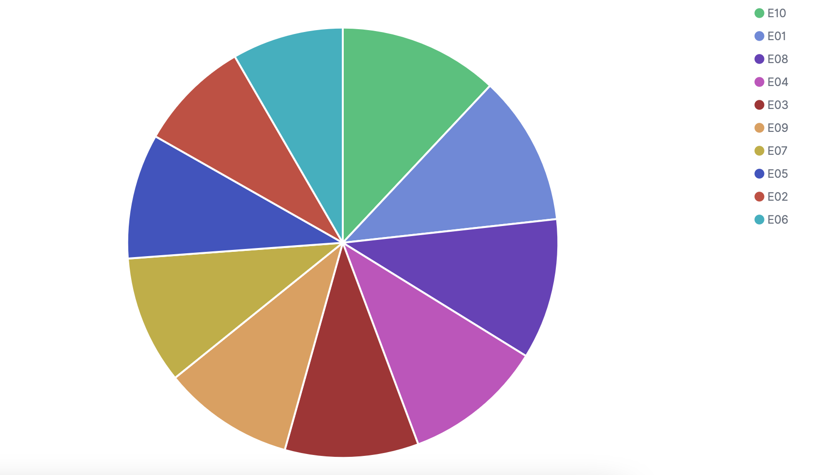

**接口文档**

1.根据字词查询接口

curl

--location

--request

GET 'localhost:8080/searchSub?word=吉米'

{

"code": "200",

"message": null,

"data": [

{

"id": "S01-E05-326",

"season": "S01",

"episode": "E05",

"startTime": 1240910,

"endTime": 1243850,

"englishSub": "- Jimmy. Jimmy. - Damn it.",

"chineseSub": "-吉米 吉米 -去死吧"

},

{

"id": "S01-E05-546",

"season": "S01",

"episode": "E05",

"startTime": 1813460,

"endTime": 1815590,

"englishSub": "Jimmy, wait. Jimmy.",

"chineseSub": "吉米 等等 吉米"

},

{

"id": "S01-E10-329",

"season": "S01",

"episode": "E10",

"startTime": 1069200,

"endTime": 1070390,

"englishSub": "Jimmy?",

"chineseSub": "吉米"

},

]

}

2.根据时间戳和剧集查询接口

curl

--location

--request

GET 'localhost: 8080/searchByTimeLine?time=1240911&episode=E01&season=S01'

{

"code": "200",

"message": null,

"data": [

{

"id": "S01-E01-335",

"season": "S01",

"episode": "E01",

"startTime": 1239220,

"endTime": 1241410,

"englishSub": null,

"chineseSub": "音乐剧 演员穿旱冰鞋"

},

{

"id": "S01-E01-336",

"season": "S01",

"episode": "E01",

"startTime": 1240410,

"endTime": 1242290,

"englishSub": "I'm gonna give you a 9.6 for technique,",

"chineseSub": "我给你俩的演技打9.6分"

}

]

}

3.字幕文件上传接口

curl

--location

--request

POST 'localhost:8080/ import

{

"code": "200",

"message": null,

"data":

}